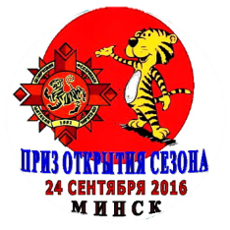 | КУБОК РЕСПУБЛИКИ БЕЛАРУСЬ  РЕСПУБЛИКАНСКИЕ СОРЕВНОВАНИЯ ПО ШОТОКАН КАРАТЭ-ДО  ПРИЗ ОТКРЫТИЯ СЕЗОНА  Минск, 24 сентября 2016 | ОФИЦИАЛЬНАЯ ИМЕННАЯ ЗАЯВКА  Команда / город ______________________________  Представитель команды _______________________

№ | 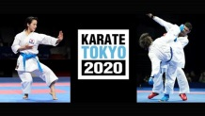  Фамилия, имя | Номер членского  билета БФШК | Оплата членского  взноса 2016 год | Точная  дата  рожде-  ния | Полных лет | Квалификация:  Дан/киу | Точный вес в кумитэ, кг  (не весовая категория!) | Разделы программы |  |  |  |  |  |  |  |  | Виза врача
 |  |  |  |  |  |  |  | индивидуальное ката |  |  |  | коман-  дное  ката | индивидуальное кумитэ
 |  |  |  |  |  |  |  | 0-9  киу | 8-7  киу | 6-4  киу | open |  | гохон/ кихон иппон | сан-  бон | шобу иппон | WKF
 |  |  |  |  |  |  |  | (1,2) | (3,4) | (5,6,7) | (8,9,10,  11,12,13) | (14,15,  16,17) | (18,19,20) | (21,22,23) | (24,25,26,  27,28,29,30,  31,32,33,34,  35,36,37,38) | (39,40,41,42  ,43,44,45)
 | Сезонов Никита | 0556 | + | 23.02.2005 | 10 | 4к | 34,0 | -- | -- | 5 | 10 | 15(1) | -- | 23 | 30 | 41 | печать, подпись

Руководитель организации _______________________ ( ________________________) Всего допущено к участию ___________ спортсменов

На практическое судейство соревнований организация представляет судью (судей): Врач __________________________

М.П. ______________________________________________________________________________________________________________ М.П. (_________________________)

